第2节 能量流动的过程及特点
班级________ 姓名________________


1．研究人员对某地生态系统的能量流动进行了研究，结果如图，图中字母代表能量值。下列有关叙述错误的是（ ）
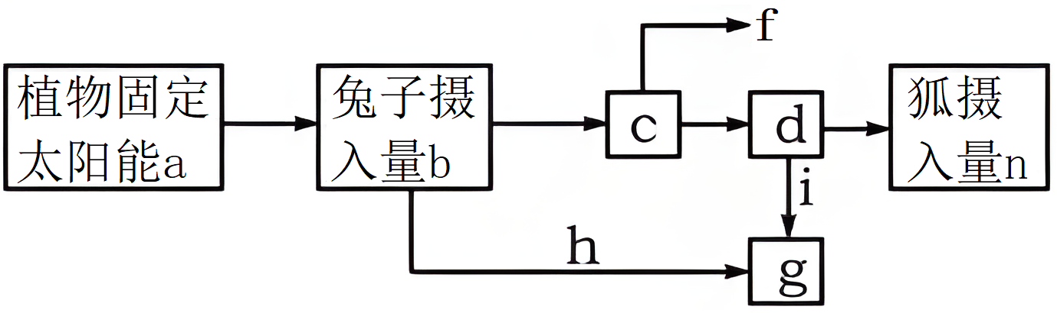
A．图中h表示兔子同化量中流入分解者的一部分
B．图中d表示兔子用于生长、发育和繁殖的能量
C．图解表明能量流动的特点是单向流动
D．能量流动指能量的输入、传递、转化和散失的过程
2．表是某生态系统中A~F各个种群能量数值（单位：10²kJ/m²·a），且每个种群只处于一个营养级，已知F为分解者，下列叙述正确的是（ ）
 | A | B | C | D | E | F
用于生长、发育和繁殖等生命活动的能量数值 | 66.2 | 2.1 | 408.5 | 0.8 | 1.9 | 21.1
呼吸作用消耗的能量数值 | 74.6 | 9.7 | 554.3 | 1.6 | 9.5 | 211.0
A．生产者同化的能量为1.1392×10⁵kJ/m²·a
B．B与E的种间关系为捕食关系
C．D属于三级消费者，位于第四营养级
D．第一营养级到第二营养级能量的传递效率约为10%
3．如图为某生态系统的能量流动过程图解，N₁、N₂、N₃表示同化能量值。下列叙述正确的是（ ）
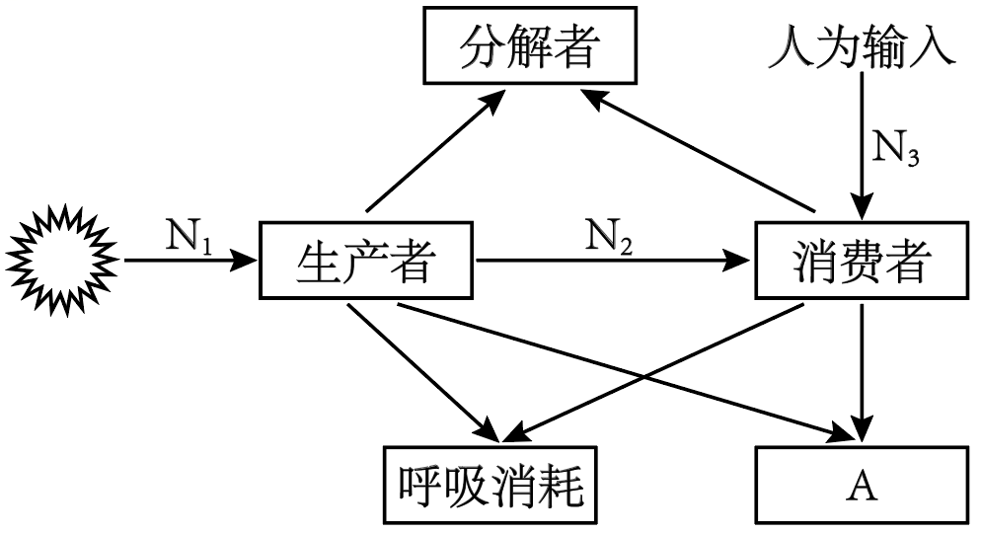
A．流经该生态系统的总能量为 N₁
B．图中A表示“未利用”，指未被生物自身呼吸作用消耗的能量
C．人为输入的条件下，生产者到消费者的能量传递效率约为×100%
D．将动物粪便作为肥料还田，植物可从中吸收有机物，提高能量传递效率
4．下图为深海冷泉生态系统部分食物关系图，其中的共生甲烷氧化菌可利用冷泉喷发的甲烷作为唯一的碳源和能源，通过与硫酸盐还原菌组成的联合体催化甲烷释放能量。自由生活的甲烷氧化还原菌可以利用有机物。相关叙述正确的是（ ）
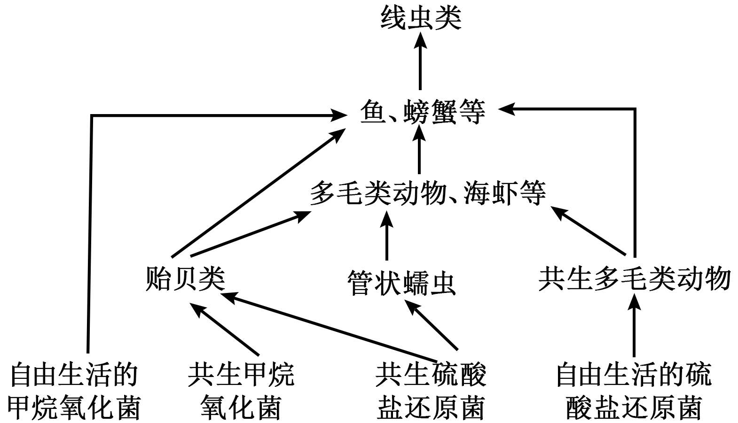
A．流经该冷泉生态系统的总能量为生产者固定的太阳能
B．海虾与共生多毛类动物的种间关系为捕食
C．甲烷氧化菌和其他生物共同构成生态系统
D．冷泉中的冰蠕虫对人类医学的研究价值，体现了生物多样性的间接价值
5．下列有关种群、群落和生态系统的叙述，错误的是（ ）
A．采用五点取样法能精确调查荷塘中蜻蜓目昆虫的种类数
B．若土壤中小动物类群的丰富度高，则该类群含有的物种数目多
C．退耕还林、退塘还湖、布设人工鱼礁之后都会发生群落的次生演替
D．在食物链中营养级的位置越高，归属于这个营养级的能量通常越少
6．下列叙述正确的是（ ）
A．不同类型生物群落中的生物分别与它们各自生活的环境相适应
B．生态金字塔可分别以个体数量、生产量和能量为指标绘制
C．能量金字塔和生物数量金字塔均可倒置
D．能量只能在食物链中流动
7．科学家对一个温带森林生态系统的能量流动进行定量分析，结果如图（图中数字为能量值，单位是J/（cm²•a），下列叙述正确的是（ ）
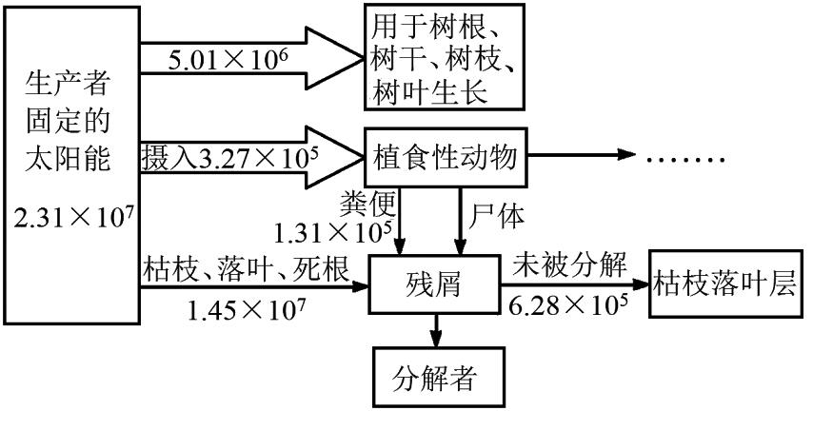
A．用于植食性动物生长、发育和繁殖的能量是1.96×10⁸J/（cm²•a）
B．植食性动物在生态系统中占据相同的生态位
C．从生产者到初级消费者的能量传递效率约为0.85％
D．枯枝落叶层中的物质和能量可以被植物根系吸收利用
8．生态学中定义，同化效率=被动物消化吸收的能量/动物摄食的能量，净生产量=同化量-呼吸量，生产效率=n营养级的净生产量/n营养级的同化量。下列叙述错误的是（ ）
A．食草动物食物中含有一些难消化的物质，同化效率往往低于肉食动物
B．人工饲养条件下的动物活动减少，生产效率往往高于野生动物
C．恒温动物为维持体温消耗了大量能量，生产效率低于变温动物
D．生产效率随生物类型而异，个体越小的生物，其生产效率一定越大
9．某城市河流由于生活污水和工业废水的排入，水质严重恶化。经过治理后，河水又恢复了清澈。如图表示该河流的能量金字塔（甲、乙、丙为3种鱼，丁为1种水鸟，箭头表示能量流动方向）。下列叙述中正确的是（ ）
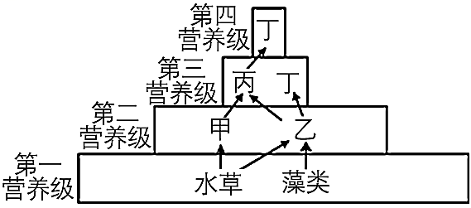
A．图中丁和丙之间的关系是捕食关系
B．工业废水中的重金属浓度在水草体内最高
C．图中的所有生物构成一个生物群落
D．图中遗漏了水草→甲→丁的能量流动途径

10．绿色植物通过光合作用所制造成的有机物质或固定的能量为生态系统的初级生产量。初级生产量中，有一部分被植物自身的呼吸所消耗(R),剩下的用于植物的生长和繁殖，这部分物质或能量叫净初级生产量(Pn),两者相加(R+Pn)等于总初级生产量(Pg)。下表是某生态系统营养级能量流动分析图解（单位：千卡/公顷·年)，能量从初级消费者流入次级消费者的传递效率为（ ）
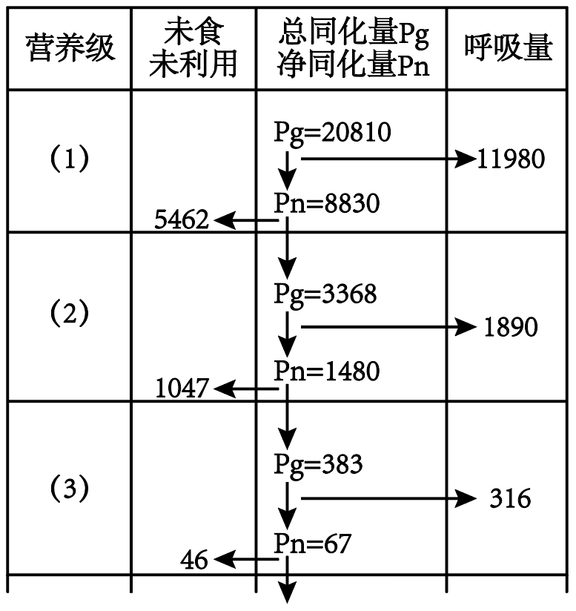
A．11.37% B．15.15% C．16.72% D．4.52%
11．小绿叶蝉活动范围小，是茶树的主要虫害之一。某研究团队对同一区域的纯茶园和茶树—板栗间作茶园的小绿叶蝉及其天敌蜘蛛的个体数进行了调查，结果如图。下列叙述错误的是（ ）
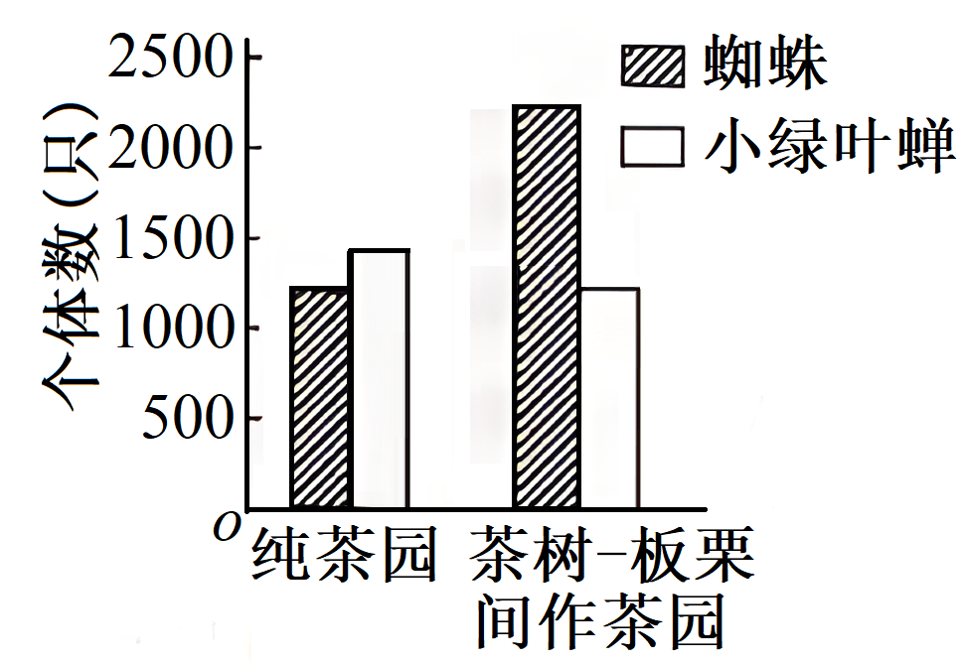
A．可采用样方法调查蜘蛛和小绿叶蝉的数量
B．蜘蛛可通过摄食获得小绿叶蝉的物质和能量
C．间作模式需增加农药使用量，不利于茶树生长
D．密度制约因素使间作茶园中小绿叶蝉死亡率上升
12．生态系统中生物种类、食性、栖息条件相似的种群为同一个功能组。某海洋牧场区有21个功能组，构成了五个营养级，其中P是浮游植物，D是碎屑（包括水中所有无生命的有机物），R是呼吸消耗量。各营养级之间的生物量关系如图所示[单位：/（km²·a）]。下列说法正确的是（ ）
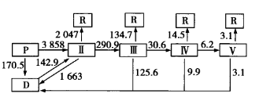
A．Ⅱ的总干重一般小于Ⅲ的总干重
B．该生态系统中能量在D与Ⅱ之间循环流动
C．该生态系统某时刻的能量金字塔可能倒置
D．该生态系统的存在有利于缓解温室效应
13．“螳螂捕蝉，黄雀在后”，下列与这句谚语相关的食物链的叙述，正确的是（ ）
A．螳螂是三级消费者
B．能量沿食物链流动是单向的
C．黄雀的存在不利于螳螂种群发展
D．植物、蝉、螳螂和黄雀的集合叫做群落

二、综合题
14．图中①为某湖泊生态系统的能量金字塔简图，其中Ⅰ、Ⅱ、Ⅲ、Ⅳ分别代表不同的营养级，m₁、m₂仅代表不同的能量形式。图②为能量流经营养级Ⅱ的变化示意图，其中a~f表示能量值的大小。请据图作答：
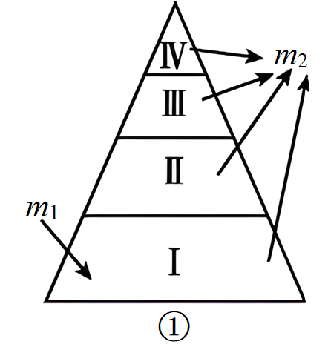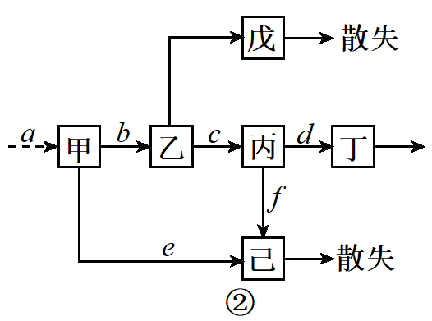
(1)图①中未表示出来的该生态系统的成分还有
(2)图②中，若a表示图①中营养级Ⅱ所摄入的全部能量，则戊表示的生理过程为 ，用于营养级Ⅱ生长和繁殖的能量是 (用所给字母表示)。若图①中营养级Ⅲ所同化的总能量为y，则营养级Ⅱ、Ⅲ间的能量传递效率是 ×100%(用所给字母表示)。
(3)由图②可以得出生态系统能量流动的主要特点是 。
15．科研小组对某小型湖泊进行了调查。 调查获得了如下图的结果，其中甲为 小型湖泊生态系统的食物链，乙为不同体长露斯塔野鲮鱼的食性相对值，丙为绿藻和蓝藻对水体中 N、P 吸收量及其体内藻毒素含量。 同时，对罗氏沼虾的 能量流动情况进行了分析，得到如下面表格所示结果。
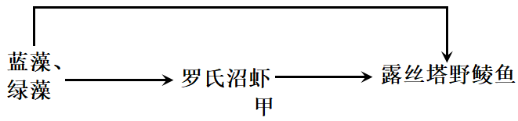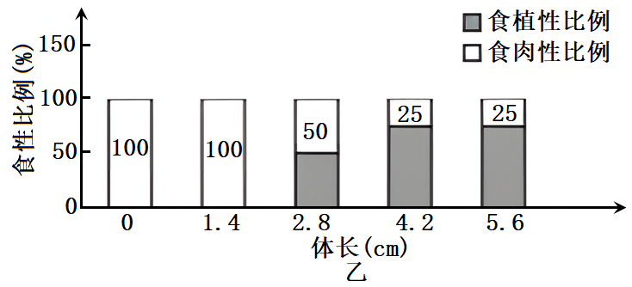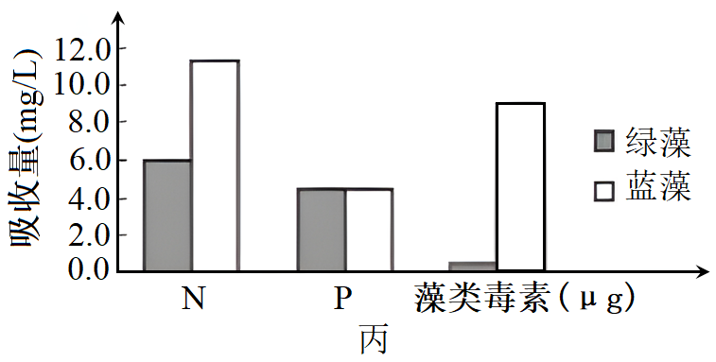
罗氏沼虾的能量流动情况（单位：KJcm²•a⁻¹）
摄入食物中的能量 | 粪便中的能量 | 用于生长、发育和繁殖的能量 | 呼吸作用散失的能量
57.6 | 27.0 | 7.5 | 23.1
(1)该小型湖泊生态系统的生产者有 ，据图甲分析，露斯塔野鲮鱼位于第 营养级，露斯塔野鲮鱼与罗氏沼虾的种间关系是 。
A．捕食 B．种间竞争 C．寄生 D．共生
(2)该小型湖泊的的生物种类 （供选：“多”或“少”），营养结构 （供选：“复杂”或“简单”），自我调节能力 （供选：“强”或“弱”），抵抗力稳定性 （供选：“高”或“低”）。生物的生长曲线呈现 型（供选：“J”或“S”）。
(3)根据表中结果分析，罗氏沼虾同化量为 KJ. cm ^{—2}. a⁻¹ 。罗沼虾用于生长、发育和繁殖的能量，除去传递给露斯塔野鲮鱼的能量，能量去向还有 ，这体现了能量流动具有 特点。（供选：“单向流动””或“逐级递减”）
(4)从图乙看，同样增重 2Kg，体长为 2.8cm 的露斯塔野鲮鱼需要藻类的量，至少是体长为4.2cm 的露斯塔野鲮鱼需要藻类的量的 倍。（营养级效率均以 20%计算）
(5)该小型湖泊受到富含 P 的生活用水污染，某科研小组提出生态治污的方案：培养藻类去除水体中的 P。
①据图丙分析，选择的藻类应是 ，理由是 。
②然后投放体长大于 4.2cm 的露斯塔野鲮鱼控制藻类的数量 。选择体长大于 4.2cm 的露斯塔野鲮鱼，原因是其 比例高，食物链短，能量利用率高。
16．互花米草入侵是南通沿海地区面临的生态威胁之一，科研人员针对其入侵的原因与防治方法开展了相关研究。请分析回答：
(1)互花米草在生态系统中属于 ，由于对气候、环境的适应性和耐受能力很强，其入侵会导致当地原有植物种类锐减，使 降低甚至丧失。
(2)互花米草入侵，可显著改变本地植被群落，并影响其他生物类群，这种演替属于群落的 。芦苇也是南通沿海地区的本土植物，由于与互花米草具有相似的 ，二者之间竞争激烈。研究人员对启东黄海沿岸10个湿地进行调查，每块湿地采用 取样法随机选取5个样方，采集植物和土壤样本，测定相关数据，结果如下图。
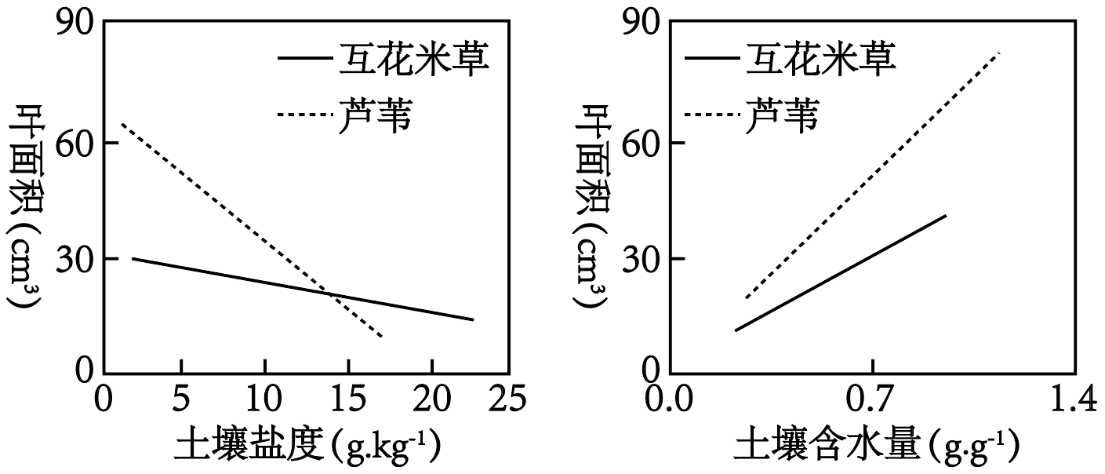
据图分析可知 ，推测这是互花米草成功入侵的原因之一。
(3)对互花米草控制常采用人工刈制、使用除草剂和生物防治等措施。下图表示互花米草参与当地食物链的部分结果：
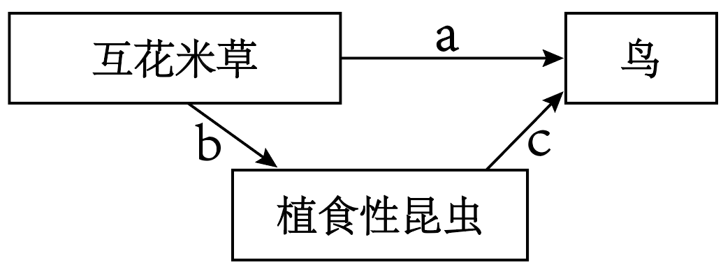
①a、b、c过程中碳的流动形式是 ，图中未但含的生态系统的成分还包括 。
②若鸟的食物由互花米草和植食性尾虫，由原来的1：1调整为2：1传递效率按20%计算，鸟的数量变为原来的 %（保留两位小数）。
③互花米草与植食尾虫之间进行的信息传递在生态系统中具有 的作用

17．（2023·江苏·高考）在江苏沿海湿地生态系统中，生态位重叠的两种动物甲、乙发生生态位分化，如图所示。甲主要以植物a为食，乙主要以植物b为食，两者又共同以植食性动物c为食。下列相关叙述错误的是（ ）
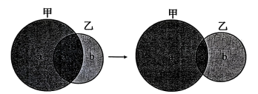
A．a、c分别处于第一、二营养级，其生态位重叠
B．a、b中的能量沿着食物链单向流动、逐级递减，最终以热能形式散失
C．生物群落中物种的生态位受生物因素影响，也与非生物因素有关
D．生态位分化是经自然选择形成的生物适应性，提高了生物对环境资源的利用率
18．（2023·山东·高考）某浅水泉微型生态系统中能量情况如表所示，该生态系统中的初级消费者以生产者和来自陆地的植物残体为食。下列说法正确的是（ ）
 | 生产者固定 | 来自陆地的植物残体 | 初级消费者摄入 | 初级消费者同化 | 初级消费者呼吸消耗
能量［10⁵J/（m²•a）］ | 90 | 42 | 84 | 13.5 | 3
A．流经该生态系统的总能量为90×10⁵J/（m²·a）
B．该生态系统的生产者有15%的能量流入下一营养级
C．初级消费者用于生长、发育和繁殖的能量为10.5×10⁵J/（m²•a）
D．初级消费者粪便中的能量为70.5×10⁵J/（m²·a），该能量由初级消费者流向分解者
19．（2022·天津·高考）为研究河流中石块上微生物群落的演替，将灭菌后的裸石置于河流中，统计裸石上不同时间新增物种数目（图1）、自养类群和异养类群的个体数量（A和H分别代表自养和异养类群的优势种）（图2）。
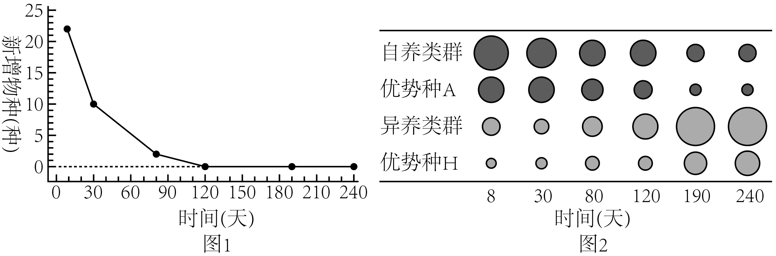
(1)裸石上发生的群落演替类型为 。
(2)由图1可知，演替的前120天，生长在裸石上的物种总数 （增加∕减少），之后，演替趋于稳定。
(3)由图2可知，演替稳定后，优势种A的环境容纳量与演替初期相比 （变大∕变小）。
(4)已知自养类群为异养类群提供有机碳，演替达到稳定后，两者的数量金字塔是 （正∕倒）金字塔形，能量金字塔是 （正∕倒）金字塔形。
(5)当试验裸石上的演替稳定后，其群落结构应与周围类似石块上已稳定存在的群落结构相似，原因是两者所处的 相似。


